Иркутский государственный
университет путей
сообщения

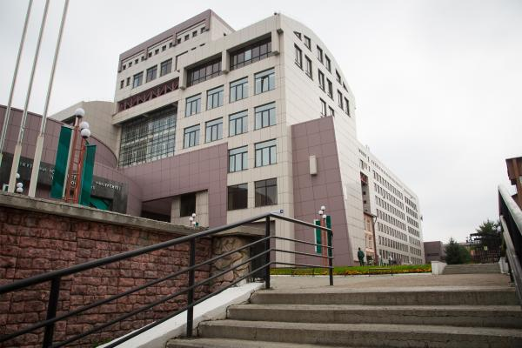

Иркутский государственный университет путей сообщения (ИрГУПС) приглашает Вас принять участие в Тематической неделе ИрГУПС, которая пройдет с 19 по 24 апреля 2021 года по адресу: г. Иркутск, Чернышевского, 15.
Участники встретятся с экспертами в сфере транспорта, узнают, какие профессии и компетенции в отрасли будут востребованы в дальнейшем.
К участию приглашаем обучающихся 8-11 классов МБОУ СОШ.

По вопросам обращаться к зам. директору по ВР О. Н. Ушаковой

ПРОГРАММА
Дата | Время | Мероприятие
19.04.21 | 10-12.00 | Открытый диалог «101 вопрос ректорату» в офлайн и онлайн по ссылке: https://youtu.be/OosM7PovM14
20.04.21 | 1смена 10.00 -12.00  2 смена 13.00-15.00 | Панельная лекция «Цифровая экономика»  Вы узнаете, что такое Blockchain, Big data, интернет банкинг, глобальный индекс кибербезопасности, искусственный интеллект и др.  Профессиональные пробы  Панельная лекция «Цифровая экономика»  Вы узнаете, что такое Blockchain, Bigdata, интернет банкинг, глобальный индекс кибербезопасности, искусственный интеллект и др.  Профессиональные пробы
21.04.21 | 1смена  10.00 -12.00  2 смена  13.00-15.00 | Панельная лекция «Цифровая железная дорога»  Вы узнаете о современных технологиях на железнодорожном транспорте таких, как интеллектуальные системы управления и автоматизации производственных процессов на ЖД транспорте, цифровая платформа управления и мониторинга перевозок, сквозные цифровые технологии перевозочного процесса, умные рельсы и умные станции, гибридный локомотив.  Профессиональные пробы  Панельная лекция «Цифровая железная дорога»  Вы узнаете о современных технологиях на железнодорожном транспорте таких, как интеллектуальные системы управления и автоматизации производственных процессов на ЖД транспорте, цифровая платформа управления и мониторинга перевозок, сквозные цифровые технологии перевозочного процесса, умные рельсы и умные станции, гибридный локомотив.  Профессиональные пробы
22.04.21 | 10.00 -14.00 | Защита проектов «Транспорт будущего»
22.04.21 | 1смена  10.00 -12.00  2 смена  13.00-15.00 | Панельная лекция «Инноватика. Экология. Качество»  Вы узнаете, что такое роботизированные системы, микропроцессорные технологии, защита окружающей среды и человека, управление производственной безопасностью, методы и приборы измерения, надежность и контроль качества, управление процессами и др.  Профессиональные пробы  Панельная лекция» Инноватика. Экология. Качество»  Вы узнаете, что такое роботизированные системы, микропроцессорные технологии, защита окружающей среды и человека, управление производственной безопасностью, методы и приборы измерения, надежность и контроль качества, управление процессами и др.  Профессиональные пробы
23.04.21 | 1смена  10.00 -12.00  2 смена  13.00-15.00 | Панельная лекция «Информационная безопасность систем и процессов»  Вы узнаете, как предотвратить несанкционированный доступ, использование, раскрытие, искажение, изменение, исследование, записи или уничтожение информации и др.  Профессиональные пробы  Панельная лекция «Информационная безопасность систем и процессов»  Вы узнаете, как предотвратить несанкционированный доступ, использование, раскрытие, искажение, изменение, исследование, записи или уничтожение информации и др.  Профессиональные пробы
24.04.21 | 10.00 -13.00 | Интерактивный тур ИРГУПС  «Как стать частью команды РЖД»

По всем

